MỤC LỤC

I. Phần mở đầu
1. Lý do chọn đề tài......................................................................................2-3
2. Mục tiêu, nhiệm vụ của đề tài..................................................................3
3. Đối tượng nghiên cứu .............................................................................4
4. Giới hạn phạm vi nghiên cứu..................................................................4
5. Phương pháp nghiên cứu.........................................................................4
II. Phần nội dung
1. Cơ sở lý luận............................................................................................5-6
2. Thực trạng...............................................................................................6
3. Các giải pháp..........................................................................................7-27
4. Kết quả thu được qua khảo nghiệm, giá trị khoa học.............................27
III. Phần kết luận, kiến nghị
1. Kết luận: .................................................................................................28
2. Kiến nghị:.............................................................................................28,29
TÀI LIỆU THAM KHẢO

ĐỀ TÀI: MỘT SỐ KINH NGHIỆM TRONG CÔNG TÁC TRIỂN KHAI, THỰC HIỆN CHƯƠNG TRÌNH RÈN LUYỆN ĐỘI VIÊN GIAI ĐOẠN 2018-2022 TẠI LIÊN ĐỘI TRƯỜNG TIỂU HỌC NGUYỄN TẤT THÀNH

I. PHẦN MỞ ĐẦU

1. Lý do chọn đề tài
Như chúng ta biết rằng, Đội TNTP Hồ Chí Minh là tổ chức của thiếu nhi Việt Nam, do Đảng Cộng sản Việt Nam và Chủ tịch Hồ Chí Minh sáng lập, Đoàn TNCS Hồ Chí Minh phụ trách. Đội TNTP Hồ Chí Minh là lực lượng giáo dục trong và ngoài nhà trường, là lực lượng dự bị của Đoàn TNCS Hồ Chí Minh, lực lượng nòng cốt trong các phong trào thiếu nhi. Đội hoạt động trong nhà trường và trên địa bàn dân cư. Đội lấy 5 điều Bác Hồ dạy thiếu niên, nhi đồng làm mục tiêu phấn đấu rèn luyện cho đội viên, giúp đỡ thiếu nhi trong học tập, hoạt động vui chơi; thực hiện quyền và bổn phận theo Luật bảo vệ chăm sóc và giáo dục trẻ em.
2. Mục tiêu, nhiệm vụ của đề tài
Triển khai thực hiện chương trình rèn luyện đội viên Thiếu niên Tiền phong Hồ Chí Minh là một giải pháp nâng cao chất lượng hoạt động Đội, nâng cao chất lượng giáo dục, giúp cho đội viên rèn luyện phát triển theo năng lực, trở thành người đoàn viên TNCS Hồ Chí Minh. Nội dung rèn luyện gồm bậc Dự bị đội viên đối với các em nhi đồng 6-9 tuổi, bậc Măng non đối với đội viên 10-11 tuổi.
Mục tiêu Giáo dục Tiểu học là hình thành cho học sinh những cơ sở ban đầu cho sự phát triển đúng đắn và lâu dài về tình cảm, trí tuệ, thể chất và các kỹ năng cơ bản để học tiếp bậcTrung học cơ sở hoặc đi vào cuộc sống lao động, hoạt động của Đội thiếu niên tiền phong Hồ Chí Minh nhằm thu hút, tập hợp thiếu niên nhi đồng để Giáo dục các em theo 5 Điều Bác Hồ dạy, phấn đấu rèn luyện trở thành đội viên tốt, giúp đỡ thiếu nhi trong học tập, hoạt động, vui chơi, thực hiện quyền và bổn phận theo Công ước của Liên hợp quốc về Quyền trẻ em, Luật Bảo vệ, chăm sóc và giáo dục trẻ em.
Nội dung Giáo dục Tiểu học và nội dung hoạt động Đội Thiếu niên ở trường Tiểu học đồng nhất về mục tiêu. Chính vì vậy, để thực hiện mục tiêu chung, Nhà trường – Đội thiếu niên Tiền phong Hồ Chí Minh phải tiến hành nhiều hoạt động giáo dục theo nguyên lý "Học đi đôi với hành", "Nhà trường gắn liền với xã hội", “Học mà chơi-chơi mà học”... Song song với hoạt động giáo dục trên lớp được tiến hành thông qua việc dạy học các môn học, hoạt động giáo dục ngoài giờ lên lớp bao gồm các hoạt động ngoại khóa, hoạt động vui chơi thể dục thể thao...
Trong việc tổ chức các hoạt động giáo dục ngoài giờ lên lớp, Đội Thiếu niên Tiền phong Hồ Chí Minh có một vị trí đặc biệt quan trọng trong quá trình giáo dục trẻ em. Thông qua hoạt động giáo dục ngoài giờ lên lớp những tri thức, kỹ năng cơ bản đã được lĩnh hội có điều kiện để củng cố, mở rộng, khơi sâu. Đồng thời các em được trực tiếp rèn luyện các hành vi ứng xử, các phẩm chất nhân cách, các kỹ năng sống... và là điều kiện tốt để các em hòa nhập cuộc sống. Việc tạo ra một sân chơi thu hút đông đảo học sinh tham gia là một hoạt động thiết thực của tổ chức Đội thiếu niên tiền phong Hồ Chí Minh. Có thể nói hoạt động Đội là một trong những con đường giáo dục không thể thiếu trong quá trình giáo dục nhân cách cho trẻ, giúp các em phát triển theo năng lực.
Việc tổ chức hoạt động giáo dục ngoài giờ lên lớp có khả năng cùng lúc hướng tới ba đích. Đó là, giáo dục (ý thức, tri thức, niềm tin…), giáo dục thái độ, tình cảm (những rung động, xúc cảm…) và giáo dục hành vi, kỹ năng cho học sinh. Có thể nói, việc tổ chức tốt hoạt động giáo dục ngoài giờ lên lớp cùng lúc sẽ thực hiện tốt mục tiêu rèn luyện luyện đội viên bậc Dự bị đội viên, bậc Măng non và mục tiêu Gáo dục Tiểu học là phát triển nhân cách toàn diện cho trẻ. Cũng từ đặc điểm hiếu động, thích hoạt động và tính hồn nhiên của học sinh tiểu học thì đây là cơ hội tốt nhất để các em phát huy tối đa tính tích cực, sáng tạo trong quá trình tham gia hoạt động rèn luyện.
Với ý nghĩa đó, trong mấy năm qua, tôi đã quan tâm tìm hiểu và tổng kết thực tiễn quá trình tổ chức hoạt động ngoài giờ lên lớp của mình về nội dung thông qua "Một số kinh nghiệm trong công tác triển khai, thực hiện Chương trình rèn luyện đội viên giai đoạn 2018-2022 tại liên đội trường Tiểu học Nguyễn Tất Thành” để làm đề tài sáng kiến kinh nghiệm, nhằm góp phần tìm ra những phương pháp, hình thức tổ chức hoạt động của Đội phù hợp với điều kiện của liên đội, từng bước nâng cao chất lượng và hiệu quả rèn luyện đội viên, nâng cao chất lượng giáo dục của nhà trường.

3. Đối tượng, phạm vi nghiên cứu

Dự bị đội viên: Dành cho nhi đồng từ lớp 1 đến lớp 3.
Rèn luyện đội viên: Hạng Măng non: Dành cho đội viên lớp 4 và lớp 5.
Một số kinh nghiệm trong công tác triển khai, thực hiện Chương trình rèn luyện đội viên giai đoạn 2018-2022 tại liên đội trường Tiểu học Nguyễn Tất Thành” lại nay.

Thời gian | Tiêu chí
Tháng 9+10 | TC2: Rèn luyện đạo đức, nếp sống và hiểu biết pháp luật
Tháng 11+12 | TC3: Thi đua học tập, tìm hiểu khoa học
Tháng 1 | TC4: Rèn luyện sức khỏe và kỷ năng
Tháng 2+3 | TC5: Yêu Sao yêu Đội tiến bước lên Đoàn
Tháng 4+5 | TC1: Kính yêu Bác Hồ và hiểu biết truyền thống
4. Giới hạn của đề tài
- Học sinh ở Trường tiểu học Nguyễn Tất Thành.
5. Phương pháp nghiên cứu:
- Lập kế hoạch nghiên cứu
- Hướng dẫn Chương trình rèn luyện đội viên sửa đổi của Hội đồng Đội Trung Ương năm 2018.
- Tìm hiểu qua sách báo.
- Tìm hiểu tình hình một số trường trong thị xã.
- Tìm hiểu thực trạng ở nhà trường.
- Cẩm nang cho người phụ trách Đội TNTP HCM.
- Người TPTĐ cần biết.
- Soạn thảo nội dung
- Kiểm tra, giám sát việc đã làm được trên thực tế, từ đó rút ra bài học kinh nghiệm.
II. PHẦN NỘI DUNG
- Cơ sở lý luận
Tạo phong trào thi đua sôi nổi, rộng khắp trong đội viên, thiếu niên và nhi đồng trên các lĩnh vực học tập, rèn luyện và sinh hoạt; góp phần nâng cao chất lượng đội viên, chất lượng hoạt động Đội và phong trào thiếu nhi; thực hiện có hiệu quả công tác bảo vệ, chăm sóc và giáo dục thiếu niên, nhi đồng.
Giúp đội viên, thiếu niên và nhi đồng thực hiện tốt 5 điều Bác Hồ dạy, xứng đáng là con ngoan, trò giỏi, đội viên tốt, cháu ngoan Bác Hồ; phấn đấu trở thành đội viên Đội TNTP Hồ Chí Minh và đoàn viên Đoàn TNCS Hồ Chí Minh.
Tạo môi trường để đội viên, thiếu niên và nhi đồng được tham gia các hoạt động trải nghiệm sáng tạo nhằm trau dồi kiến thức, rèn luyện kỹ năng, phát triển tư duy và hình thành những thói quen tốt.
2.Thực trạng vấn đề nghiên cứu
a. Thuận lợi:
Bản thân là một giáo viên Tổng phụ trách đã có thời gian công tác lâu năm, nhiệt tình, năng động, sáng tạo trong công việc và từng đạt danh hiệu giáo viên Tổng phụ trách đội giỏi cấp Thị và cấp Tỉnh; đặc biệt trong năm 2020 Hội đồng Đội Trung Ương tặng Bằng khen có thành tích xuất sắc trong công tác đội và phong trào thiếu nhi.
Liên đội luôn được Ban giám hiệu nhà trường, chi bộ Đảng, tổ chức Công đoàn và tập thể anh chị phụ trách quan tâm, cùng chung tay để xây dựng Liên đội vững mạnh toàn diện. Trong nhiều năm liền, Liên đội luôn đạt danh hiệu liên đội xuất sắc các cấp đặc biệt năm 2020 được BCH Trung Ương Đoàn tặng Bằng khen.
Liên đội nằm trên địa bàn phường Thống Nhất, đây là địa bàn dân cư tương đối có điều kiện về kinh tế và có truyền thống hiếu học.
b. Khó khăn:
- Về kinh phí: Đây là mối quan tâm lớn nhất và là vấn đề nan giải nhất của Chương trìn rèn luyện, nếu Tổng phụ trách không biết cách tham mưu và sáng tạo trong cách thực hiện thì kế hoạch tổ chức sẽ khó có thể thực hiện được.
- Về thời gian: Đa số các em học sinh đều tham gia học hai buổi/ngày nên rất khó khăn trong quá trình rèn luyện hầu hết lồng ghép trong các tiết học và được đánh giá qua hoạt động ngoại khóa…
- Trong mỗi năm học, Liên đội đều tố chức ít nhất được một hội diễn, hội thi, trải nghiểm, rèn luyện kỷ năng dành cho các em đội viên – thiếu niên - nhi đồng.
- Trong quá trình tổ chức, Liên đội luôn nhận được sự quan tâm, hỗ trợ về mọi mặt của các ban ngành trong và ngoài nhà trường; các anh, chị phụ trách và các em đội viên – thiếu niên - nhi đồng luôn nhiệt tình tham gia.
Qua quá trình khảo sát nắm bắt tâm tư nguyện vọng của các em đội viên – thiếu niên - nhi đồng tại Liên đội bằng một số câu hỏi trắc nghiệm, kết quả như sau:
+ Câu hỏi 1: Em có thích Liên đội thường xuyên tổ chức các hoạt động trải nghiệm, rèn luyện kỷ năng hay hội thi, hội diễn dành cho đội viên – thiếu niên - nhi đồng hay không?
a. Rất thích.
b. Bình thường.
c. Không thích.
Kết quả:
Đáp án a | Đáp án b | Đáp án c | Ý tưởng khác
87,5% | 12,5% | 0%
+ Câu hỏi 2: Em có cảm nhận gì về Chương trình rèn luyện đội viên qua các tiêu chí dành cho đội viên – thiếu niên - nhi đồng do Liên đội tổ chức?
a. Là sân chơi bổ ích và thiết thực.
b. Không có ích lợi gì.
c. Không có cảm nhận gì.
Kết quả:
Đáp án a | Đáp án b | Đáp án c | Ý tưởng khác
91,7% | 0% | 8,3%
+ Câu hỏi 3: Em có thích được tham gia vào các hoạt động trong Chương trình rèn luyện đội viên dành cho đội viên – thiếu niên - nhi đồng do Liên đội tổ chức không?
a. Rất thích.
b. Bình thường.
c. Không thích.
Kết quả:
Đáp án a | Đáp án b | Đáp án c | Ý tưởng khác
86,3% | 13,7% | 0%

Qua kết quả khảo sát ở trên, chúng ta có thể thấy rằng việc tổ chức Chương trình rèn luyện đội viên theo các tiêu chí dành cho các em đội viên – thiếu niên - nhi đồng qua các hội thi, hội diễn, rèn luyện kỷ năng rất được các em ủng hộ và tham gia nhiệt tình. Qua đó Tổng phụ trách phối hợp với các giáo viên chủ nhiệm, giáo viên bộ môn để đánh giá sát thực nhất cho các tiêu chí mà các em cần đạt được trong từng tháng, trong năm.
ĐỘI TNTP HỒ CHÍ MINH THỊ XÃ BUÔN HỒ
LIÊN ĐỘI TRƯỜNG TH NGUYỄN TẤT THÀNH
***
KẾT QUẢ CÔNG NHẬN HOÀN THÀNH CHƯƠNG
TRÌNH RÈN LUYỆN ĐỘI VIÊN
LỚP: 2A1 - NĂM HỌC 2021-2022

TT | HỌ VÀ TÊN | Nội dung rèn luyện |  |  |  |  |  |  |  |  |  | Kết quả công nhận
 |  | TIÊU CHÍ 1 |  | TIÊU CHÍ 2 |  | TIÊU CHÍ 3 |  | TIÊU CHÍ 4 |  | TIÊU CHÍ 5 |  | Đạt | Không đạt
 |  | Đạt | K. Đ | Đạt | K. Đ | Đạt | K. Đ | Đạt | K. Đ | Đạt | K. Đ
01 | Nguyễn Văn | Đ |  | Đ |  | Đ |  | Đ |  | Đ |  | Đạt
02 | Nguyễn Hải | Đ |  |  | K.Đ | Đ |  |  | K.Đ |  | K.Đ |  | K.Đ
03 | Đậu Lê Băng | Đ |  | Đ |  | Đ |  | Đ |  | Đ |  | Đạt
04 | Lê Ngọc Bích | Đ |  | Đ |  | Đ |  | Đ |  | Đ |  | Đạt
05 | Phan Ngọc |  | K.Đ | Đ |  |  | K.Đ | Đ |  | Đ |  | Đạt
06
…
…

3. Các giải pháp
3.1. Áp dụng phương pháp rèn luyện các tiêu chí theo tập thể:
a. Mục tiêu: Nhằm đem lại một số cách thức sáng tạo trong Chương trình rèn luyện đội viên góp phần nâng cao chất lượng đội viên, chất lượng hoạt động Đội và phong trào thiếu nhi; thiết thực có hiệu quả công tác bảo vệ, chăm sóc thiếu niên, nhi đồng. Đề tài có thể áp dụng rộng rãi ở bất cứ Liên đội nào, dù đó là Liên đội có điều kiện thuận lợi hay không thuận lợi.
Giúp các anh chị Tổng phụ trách hình dung được cách thức tổ chức rèn luyện cho các em theo từng tiêu chí dựa trên các chủ điểm, công tác tham mưu các cấp, cách thức vận động các tổ chức trong và ngoài nhà trường tham gia tích cực và hỗ trợ về tinh thần, vật chất cho chương trình rèn luyện.
b. Nội dung và cách thức thực hiện
Để nâng cao chất lượng rèn luyện theo các tiêu chí trong nhà trường đáp ứng với yêu cầu hiện nay, việc rèn luyện cho học sinh theo 5 tiêu chí cần có những giải pháp phù hợp với nhà trường, phù hợp với học sinh trong trường.Chính vì vậy tôi đã trăn trở tìm ra các giải pháp, phương pháp để hướng dẫn cho giáo viên chủ nhiệm, chi đội, lớp tổ chức rèn luyện cho cho học sinh đạt kết quả tốt hơn góp phần nâng cao chất lượng giáo dục trong trường. Sau một thời gian suy nghĩ, tìm tòi, tôi đã chọn các phương pháp rèn luyện 5 tiêu chí cho học sinh thông qua hoạt động của Đội Thiếu niên Tiền phong Hồ Chí Minh. Khi áp dụng các phương pháp này ở các năm học trước kết quả rất cao nên năm học này tôi vẫn tiếp tục áp dụng nhưng nghiêng nhiều hơn về các phương pháp rèn luyện tập thể qua các hoạt động Đội trong nhà trường, với mong muốn góp phần nâng cao chất lượng trong chương trình rèn luyện cho học sinh trong trường. Qua thực tiễn tôi đã tập trung vào những phương pháp lớn sau đây:
Ngay đầu năm học TPT Đội sẽ xây dựng một kế hoạch cụ thể theo từng chủ điểm, từng tiêu chí có sự thống nhất chung của các anh chị phụ trách và tiến hành theo từng lớp từng tuần. Hàng tuần, vào mỗi buổi sáng đầu tuần, trong tiết chào cờ ngày thứ hai, sau khi Ban Giám Hiệu nhận xét chung và triển khai kế hoạch thực hiện trong tuần, Tổng phụ trách Đội sẽ triển khai ngay và giao việc cho từng khối lớp theo chủ điểm ứng với tiêu chí rèn luyện trong tiết chào cờ (ngay từ khi thực hiện nghi lễ dưới cờ) để các lớp có thời gian sắp xếp chọn cử học sinh, chuẩn bị nội dung cho buổi sinh hoạt dưới cờ tiếp theo.
Chẳng hạn ở tiêu chí 1, tên tiêu chí là “ Kính yêu Bác Hồ và hiểu biết truyền thống” liên đội sẽ cho các em rèn vào tháng 4 và tháng 5. Đối với khối lớp 1 kể chuyện trước cờ cho các em kể những câu chuyện Bác Hồ với thiếu nhi; đối với khối lớp 2 hát múa trước cờ về Bác Hồ; đối với khối lớp 3 kể những nơi Bác đã sống ở tuổi thiếu niên và năm Bác Hồ ra đi tìm đường cứu nước và trở về Việt Nam; khối lớp 4 kể tên được 2 đất nước mà Bác Hồ đã đến trong thời gian đi tìm đường cứu nước, kể các tấm gương anh hùng liệt sĩ nhỏ tuổi, các danh lam thắng cảnh của địa phương; đối với khối lớp 5 tổ chức cho các em hành trình đến với địa chỉ đỏ như thăm viếng nghĩa trang liệt sĩ tỉnh Đăk Lăk, thăm Nhà Đày Ban Mê Thuột, Nhà bảo tàng văn hóa Đăk Lăk và các danh lam thắng cảnh của tỉnh. Với phương pháp rèn luyện chung này, người giáo viên Tổng phụ trách sẽ tiếp thêm cho giáo viên chủ nhiệm lòng nhiệt huyết trong vấn đề rèn luyện cho học sinh, sẽ cổ động thêm trong mỗi học sinh sự cố gắng hơn trong thực hiện tốt các quy định chung để làm tốt hơn công tác thi đua tập thể. Giáo viên tổng phụ trách sẽ khuyến khích, động viên những chi đội, lớp làm tốt nội dung rèn luyện này.
Từ đó các em sẽ học tập, noi gương các anh trong học tập, tu dưỡng rèn luyện trong cuộc sống thường ngày. Người giáo viên tổng phụ trách cũng có thể tham mưu với Ban Giám Hiệu để tổ chức các cuộc thi về học tập và làm theo những đức tính hay của các anh hùng nhỏ tuổi của dân tộc. Giáo viên tổng phụ trách cũng có thể lan rộng tác dụng của phong trào bằng hình thức khuyến khích viết bài về những đội viên noi gương tốt trong trường và đọc trên loa phát thanh măng non của Liên Đội hoặc trong các buổi sinh hoạt truyền thống của Đội.
3.2. Trải nghiệm các phong trào của Đội gắn liền với truyền thống quý báu của dân tộc.
a. Mục tiêu: Tạo phong trào thi đua sôi nổi, rộng kháp trong đội viên và nhi đồng trên các lĩnh vực học tập, rèn luyện và sinh hoạt; góp phần nâng cao chất lượng đội viên, chất lượng hoạt động đội và phong trào thiếu nhi; thực hiện có hiệu quả công tác bảo vệ, chăm sóc và giáo dục thiếu niên, nhi đồng.
- Giúp đội viên thiếu niên nhi đồng thực hiện tốt 5 Điều Bác Hồ dạy, xứng đáng là con ngoan trò giỏi đội viên tốt, cháu ngoan Bác Hồ.
- Tạo môi trường để đội viên và nhi đồng được tham gia các hoạt động trải nghiệm sáng tạo nhằm trau dồi kiến thức, rèn luyện kỹ năng, phát triển tư duy và hình thành những thói quen tốt.
b. Nội dung, cách thức thực hiện
* Tạo môi trường cho thiếu nhi thực hiện lời dạy “Yêu Tổ quốc, yêu đồng bào”
- Đổi mới, da dạng hoá hình thức tổ chức các hoạt động tuyên truyền, giáo dục thiếu nhi về lịch sử, truyền thống của dân tộc, của Đảng Cộng sản Việt Nam, Đoàn TNCS Hồ Chí Minh và Đội TNTP Hồ Chí Minh; tuyên truyền, phổ biến và triển khai Nghị quyết Đại hội Đoàn toàn quốc lần thứ XII, Nghị quyết Đại hội Đoàn các cấp về công tác phụ trách Đội TNTP Hồ Chí Minh, bảo vệ và chăm sóc, giáo dục thiếu niên, nhi đồng.
- Thực hiện nghiêm túc Lễ Chào cờ và nâng cao chất lượng sinh hoạt dưới cờ hằng tuần; hướng dẫn sinh hoạt chi đội, sinh hoạt sao nhi đồng định kỳ và sinh hoạt theo chủ đề, chủ điểm gắn với các hoạt động giáo dục, định hướng cho thiếu nhi các giá trị về đạo đức, lối sống, tình yêu quê hương, đất nước, bảo vệ chủ quyền biển đảo, biên giới.
- Thực hiện tốt công tác Trần Quốc Toản; tổ chức các hoạt động chia sẻ tinh thần tương thân, tương ái, giúp đỡ người nghèo, người già neo đơn, ủng hộ đồng bào bị thiên tai lũ lụt, dịch bệnh.
- Tổ chức các hoạt động tuyên truyền về truyền thống hiếu học, tôn sư trọng đạo nhân kỷ niệm 40 năm Ngày Nhà giáo Việt Nam; tích cực tuyên truyền cho thiếu nhi về các gương anh hùng nhỏ tuổi, gương người tốt, việc tốt gắn với sinh hoạt theo chủ điểm “Mỗi tuần một câu chuyện đẹp, một cuốn sách hay, một tấm gương sáng”.
- Triển khai thực hiện Đề án “Giáo dục lý tưởng cách mạng, đạo đức, lối sống văn hóa cho thanh thiếu nhi trên không gian mạng, giai đoạn 2022 - 2030”; đổi mới nội dung, hình thức giáo dục của Đội thông qua các kênh thông tin như trang tin điện tử, các trang mạng xã hội, các diễn đàn trao đổi thông tin.
* Tạo môi trường cho thiếu nhi thực hiện lời dạy “Học tập tốt, lao động tốt”
- Tạo môi trường, điều kiện phát triển và nâng cao khả năng tư duy sáng tạo cho đội viên, thiếu nhi trong quá trình học tập như: thực hiện hiệu quả mô hình “Giờ ra chơi trải nghiệm, sáng tạo”,… tích hợp, lồng ghép với nhóm các môn khoa học khác...Triển khai hiệu quả hoạt động giáo dục kỹ năng thực hành xã hội, trải nghiệm sáng tạo cho thiếu nhi giai đoạn 2021 - 2030.
- Tổ chức hiệu quả các hoạt động hình thành thói quen đọc sách, phát triển văn hóa đọc trong thiếu nhi thông qua: cuộc thi “Đọc sách vì tương lai”, ngày hội đọc sách, chuyên mục giới thiệu sách hay... Đẩy mạnh phong trào “Đọc và làm theo báo Đội”.
- Giáo dục đội viên, học sinh ý thức tiết kiệm, tình yêu lao động, tôn trọng người lao động, yêu quý và bảo vệ thành quả lao động thông qua lao động tập thể; tích cực tham gia phong trào “Kế hoạch nhỏ” và thực hiện có hiệu quả công trình, phần việc măng non từ nguồn kinh phí kế hoạch nhỏ.
- Tiếp tục duy trì, triển khai có hiệu quả chương trình “Tiếp sức đường dài”; lựa chọn các hình thức động viên, khen thưởng phù hợp, kịp thời đối với các gương thiếu nhi có thành tích tốt trong học tập, rèn luyện, các gương thiếu nhi vượt khó học giỏi. Tổ chức chương trình “Thắp sáng ước mơ thiếu nhi Việt Nam”.
* Tạo môi trường cho thiếu nhi thực hiện lời dạy “Đoàn kết tốt, kỷ luật tốt”
- Tổ chức hiệu quả phong trào “Đôi bạn cùng tiến”, “Bạn giúp bạn”. Tuyên truyền, giáo dục cho thiếu nhi thực hiện nghiêm túc nền nếp, kỷ cương học đường, tinh thần đoàn kết. Tổ chức sinh hoạt theo chủ đề, chủ điểm “Xây dựng tình bạn đẹp, nói không với bạo lực học đường” trong giờ chào cờ đầu tuần, sinh hoạt liên đội, chi đội và các hoạt động phòng, chống bạo lực học đường tạo môi trường an toàn cho thiếu nhi trong trường học.
- Tuyên truyền, hướng dẫn thiếu nhi hoạt động thể dục thể thao phù hợp với tâm sinh lý lứa tuổi, thông qua việc thực hành Nghi thức Đội TNTP Hồ Chí Minh và thực hiện các nội dung trong Chương trình “Rèn luyện đội viên”.
- Tăng cường các hoạt động truyền thông cho thiếu nhi về ý thức chấp hành pháp luật, tham gia an toàn giao thông, tác hại của ma tuý, bia rượu, các chất kích thích và tệ nạn xã hội; nhân rộng các mô hình tuyên truyền, ngăn chặn, phát hiện, tố giác hành vi vi phạm pháp luật; phối hợp với các ngành giúp đỡ, giáo dục thiếu niên chậm tiến. Triển khai các chương trình giáo dục giới tính, sức khoẻ sinh sản, phòng chống HIV/AIDS trong thiếu nhi ...
* Tạo môi trường cho thiếu nhi thực hiện lời dạy “Giữ gìn vệ sinh thật tốt”
- Triển khai chương trình “Triệu cây xanh - Vì một Việt Nam xanh” và các hoạt động hình thành ý thức, thói quen bảo vệ môi trường, cho đội viên, thiếu nhi thông qua các mô hình như: lớp học xanh, vì mái trường xanh, nhà vệ sinh thân thiện, vườn hoa trong khuôn viên trường.
- Tổ chức các hoạt động giáo dục ý thức trách nhiệm của thiếu nhi trong phòng chống thiên tai và ứng phó với biến đổi khí hậu.
- Thực hiện “Quy tắc V2K” (Vaccine - Khẩu trang - Khử khuẩn) và tiếp tục thực hiện “Thông điệp 5K” theo khuyến cáo của Bộ Y tế nếu xuất hiện những biến chủng mới gây ảnh hưởng đến sức khoẻ học sinh trong phòng, chống dịch Covid-19.
* Tạo môi trường cho thiếu nhi thực hiện lời dạy “Khiêm tốn, thật thà, dũng cảm”
- Phối hợp với ngành giáo dục và đào tạo tổ chức các hoạt động xây dựng văn hoá học đường thông qua câu lạc bộ kĩ năng sống; định hướng cho thiếu nhi rèn luyện, thực hành phương châm “Tiên học lễ, hậu học văn”, bồi đắp cho thiếu nhi đức tính khiêm tốn, lễ phép trong giao tiếp, ứng xử và trong đời sống hằng ngày.
- Tổ chức hoạt động giáo dục, đẩy mạnh hoạt động “Nói lời hay, làm việc tốt” giúp thiếu nhi nhận thức được những việc làm tốt và tránh xa những điều chưa tốt; giáo dục, định hướng những giá trị tốt đẹp cho thiếu nhi.
- Giáo dục thiếu nhi lòng dũng cảm, tính trung thực trong học tập, sinh hoạt và trong đời sống hàng ngày thông qua việc đẩy mạnh giới thiệu các gương điển hình tiên tiến trên chuyên mục: “Mỗi tuần 1 câu chuyện đẹp, một tấm gương sáng”, “Em làm việc tốt”, “Những bông hoa nhỏ”, “Gương sáng đội viên”. Tăng cường công tác phát hiện, tuyên dương và nhân rộng các gương đội viên, thiếu nhi tiêu biểu trong phong trào “Nghìn việc tốt”.

4. Điều kiện thực hiện giải pháp
Để thực hiện tốt việc chỉ đạo chương trình rèn luyện đội viên cho học sinh thông qua hoạt động đội Thiếu niên Tiền phong Hồ Chí Minh, góp phần nâng cao chất lượng giáo dục trong nhà trường thì người quản lý và bản thân mỗi giáo viên trong trường phải hiểu rõ cơ sở lý luận về việc rèn luyện theo tiêu chí cho học sinh thông qua hoạt động đội Thiếu niên Tiền phong Hồ Chí Minh. Từ việc hiểu rõ cơ sở lý luận của vấn đề này mọi người cùng nhau thực hiện tốt việc rèn luyện các tiêu chí thông qua qua hoạt động Đội Thiếu niên Tiền phong Hồ Chí Minh và lồng ghép trong các môn học góp phần nâng cao giáo dục phát triển theo năng lực cho trẻ.
Rèn luyện trong tập thể, bằng tập thể, vì tập thể kết hợp với rèn luyện ở gia đình là giải pháp rèn luyện phù hợp với lứa tuổi thiếu niên.
Trong nhà trường có: tập thể lớp, tập thể Đội. Các tập thể trên đều gắn bó với nhau, những nguyên tắc thống nhất đảm bảo cho học sinh tích cực tham gia mọi hoạt động . Tập thể lớp học là đơn vị cơ sở của học sinh, trong tập thể lớp có những quan hệ học sinh - giáo viên, học sinh - học sinh được hình thành lâu dài bền vững. Tập thể Đội có tác dụng định hướng về chính trị cho các hoạt động của tập thể học sinh, ảnh hưởng đến sự phát triển của tập thể đó thông qua các cơ quan tự quản đó là Ban chỉ huy Liên Đội, Ban chỉ huy Chi đội.
Đội là tổ chức nòng cốt trong các phong trào thiếu nhi, là lực lượng giáo dục rèn luyện trong và ngoài nhà trường, là lực lượng dự bị của Đoàn thanh niên cộng sản Hồ Chí Minh.
Đội lấy 5 điều Bác Hồ dạy thiếu niên nhi đồng là mục tiêu phấn đấu rèn luyện cho đội viên, giúp đỡ đội viên phát triển mọi khả năng trong học tập, hoạt động, vui chơi, thực hiện quyền và bổn phận theo luật bảo vệ, chăm sóc và giáo dục trẻ em. Nhiệm vụ của đội viên là thực hiện Điều lệ Chương trình hoạt động của Đội, thực hiện 5 điều Bác Hồ dạy để trở thành con ngoan, trò giỏi, bạn tốt và để sau này trở thành người đoàn viên thanh niên cộng sản Hồ Chí Minh. Như vậy Đội Thiếu niên Tiền phong là một lực lượng giáo dục, cùng với nhà trường thực hiện mục tiêu giáo dục đào tạo.
Đội Thiếu niên Tiền phong Hồ Chí Minh và nhà trường có cùng nội dung là giáo dục các em theo “5 điều Bác Hồ dạy”. Đội giáo dục đội viên theo những nguyên tắc và phương pháp riêng với những hình thức đa dạng, nội dung hấp dẫn phong phú, phù hợp với lứa tuổi và đặc điểm cá nhân đội viên. Chính vì vậy công tác tổ chức hoạt động Đội có ưu điểm đặc biệt trong giáo dục ý thức tự học, tự rèn cho học sinh Tiểu học.
Kết quả một số năm gần đây ở trường Tiểu học Nguyễn Tất Thành– phường Thống Nhất - Thị xã Buôn Hồ - Tỉnh Đắk Lắk trong việc thực hiện chỉ đạo nội dung chương trình rèn luyện đội viên cho học sinh thông qua hoạt động Đội TNTP Hồ Chí Minh đã phần nào khẳng định rõ nét hơn .
5. Mối quan hệ giữa các giải pháp
Tổ chức thành công chương trình rèn luyện đội viên trong trường tiểu học là một việc đã khó. Song để nâng cao nhận thức của giáo viên về việc rèn luyện cho học sinh qua các tiêu chí thông qua hoạt động của Đội Thiếu niên Tiền phong Hồ Chí Minh và lồng ghép trong các môn học lại càng khó hơn. Nhà trường và Liên Đội cần nêu rõ được vai trò, chức năng của hoạt động Đội đối với việc kết hợp việc “tự học” văn hóa với việc “tự rèn” cho học sinh để giáo viên hiểu và tích cực tham gia đóng góp ý kiến, cùng xây dựng kế hoạch chương trình rèn luyện cho học sinh thông qua hoạt động của Đội Thiếu niên Tiền phong Hồ Chí Minh. Có như thế thì việc chỉ đạo hoạt động Đội Thiếu niên Tiền phong Hồ Chí Minh mới đạt kết quả cao. Quá trình rèn luyện cho học sinh thông qua các hoạt động của Đội thiếu niên Tiền phong Hồ Chí Minh là một quá trình thống nhất hữu cơ giữa 3 mức độ: biết, hiểu và thực hiện. Vì vậy nhất thiết phải trang bị cho giáo viên nhận thức đúng về tổ chức Đội, để từ đó xây dựng kế hoạch và chỉ đạo thực hiện tốt.
a. Đối với Chương trình dự bị đội viên (dành cho nhi đồng lớp 1, 2,3)
*Yêu cầu cần đạt
-Tìm hiểu về Bác Hồ và thuộc 5 Điều Bác Hồ dạy hát đúng bài Quốc ca.
- Hiếu thảo lễ phép, biết vâng lời người lớn và đoàn kết bạn bè
- Chăm chỉ học tập, giữ vở sạch, viết chữ đẹp
- Giữ gìn vệ sinh cá nhân và rèn luyện những thói quen có ích
- Tích cực tham gia sinh hoạt Sao nhi đồng và tìm hiểu nghi thức Đội
* Yêu cầu cụ thể
a. Nhi đồng lớp 1
THỜI GIAN | TIÊU CHÍ | NỘI DUNG | HÌNH THỨC | KIỂM TRA
T9+10 | TC2: Rèn luyện đạo đức, nếp sống và hiểu biết pháp luật | Biết giữ vệ sinh trường lớp và nơi công cộng; bỏ rác đúng nơi quy định | Nhi đồng tự rèn | Thường xuyên
T11+12 | TC3: Thi đua học tập, tìm hiểu khoa học | Thuộc hai bài hát và 2 mẫu chuyện của nhi đồng | - Giáo viên âm nhạc.  - GVCN phát động phong trào hoa học tốt | Theo chủ điểm
T1 | TC4: Rèn luyện sức khỏe và kỷ năng | - Biết xếp hàng một, hàng đôi, động tác nghỉ, nghiêm; biết ít nhất hai trò chơi trong sinh hoạt Sao.  - Có ít nhất một việc làm tốt giúp đỡ gia đình hoặc bạn bè | - Giáo viên thể dục  - Nhi đồng tự rèn | Thường xuyên
T2+3 | TC5: Yêu Sao yêu Đội tiến bước lên Đoàn | Thuộc lời hứa của nhi đồng; nhớ tên sao và biết được ý nghĩa của Sao | Sinh hoạt sao (PTS) | Theo tháng
T4+5 | TC1: Kính yêu Bác Hồ và hiểu biết truyền thống | Biết hai tên gọi khác của Bác Hồ, kể được 1 câu chuyện, thuộc 1 bài thơ và 1 bài hát về Bác Hồ. | -Giáo viên chủ nhiệm, --SHS (PTS)  -GV âm nhạc | Theo tháng, năm

b. Nhi đồng lớp 2
THỜI GIAN | TIÊU CHÍ | NỘI DUNG | HÌNH THỨC | KIỂMTRA
T9+10 | TC2: Rèn luyện đạo đức, nếp sống và hiểu biết pháp luật | Nhớ số điện thoại Tổng đài Quốc gia bảo vệ trẻ em; nhận biết được ít nhất 10 biển báo giao thông | Giáo viên chủ nhiệm | Theo chủ điểm, tháng, năm
T11+ 12 | TC3: Thi đua học tập, tìm hiểu khoa học | Thực hiện đúng lời hứa của nhi đồng, có ít nhất hai việc làm tốt giúp đỡ gia đình bạn bè | -Giáo viên chủ nhiệm, -Giáo viên bộ môn | Theo tháng, năm
T1 | TC4: Rèn luyện sức khỏe và kỷ năng | Biết chơi ít nhất 3 trò chơi vận động; phòng tránh một số tai nạn và phòng bệnh thông thường: điện giật, bỏng, chảy máu cam, cảm cúm… | -Giáo viên thể dục  - GV bộ môn | Thường xuyên
T2+3 | TC5: Yêu Sao yêu Đội tiến bước lên Đoàn | Biết thực hiện các động tác cá nhân tại chỗ và di động; biết ít nhất 3 trò chơi trong sinh hoạt Sao, 3 bài hát,3 mẫu chuyện của nhi đồng | GV T.dục  - PTS  -GV Nhạc | Thường xuyên  -Ngày hội thiếu nhi vui khỏe
T4+5 | TC1: Kính yêu Bác Hồ và hiểu biết truyền thống. | Biết quê nội, quê ngoại của Bác Hồ; kể được 1 câu chuyện, thuộc được 2 bài thơ và 2 bài hát về Bác Hồ | -Giáo viên chủ nhiệm  -GV âm nhạc | Theo tháng, chủ điểm

c. Nhi đồng lớp 3
THỜI GIAN | TIÊU CHÍ | NỘI DUNG | HÌNH THỨC | KIỂMTRA
T9+10 | TC2: Rèn luyện đạo đức, nếp sống và hiểu biết pháp luật | Biết các nhóm quyền của trẻ em được quy định trong Công ước của Liên hợp Quốc về quyền trẻ em, luật trẻ em 2016; biết một số biển báo giao thông dành cho người đi bộ | Giáo viên chủ nhiệm | -Thường xuyên  -Hội thi tuyên truyền măng non.
T11+12 | TC3: Thi đua học tập, tìm hiểu khoa học | Biết đọc sách báo của nhi đồng; biết nói lời cảm ơn và xin lỗi; có ít nhất 3 việc làm tốt giúp đỡ gia đình bạn bè. | -HS tự rèn  -Sinh hoạt sao (PTS) | Theo chủ điểm
T1 | TC4: Rèn luyện sức khỏe và kỷ năng | Biết hướng dẫn các em nhỏ giữ gìn vệ sinh; trồng và chăm sóc ít nhất một cây xanh | Tự rèn | Thường xuyên
T2+3 | TC5: Yêu Sao yêu Đội tiến bước lên Đoàn | - Biết ngày tháng năm và địa điểm nơi thành lập tổ chức Đội TNTP Hồ Chí Minh; biết tiểu sử tóm tắt về anh hùng liệt sĩ Kim Đồng.  - Thuộc bài hát của đội ca và lời hứa của đội viên; biết ý nghĩa của khăn quàng đỏ, huy hiệu đội, khẩu hiệu đội. biết thực hiện nđộng tác kiểu chào đội viên, tháo thắt khăn quàng đỏ, hô đáp khẩu hiệu Đội. | Sinh hoạt sao (PTS)  GV Âm nhạc | - Chủ điểm  -Thường xuyên  -Ngày hội thiếu nhi vui khỏe
T4+5 | TC1: Kính yêu Bác Hồ và hiểu biết truyền thống. | Biết được những nơi Bác Hồ đã sống tuổi niên thiếu, năm Bác Hồ ra đi tìm đường cứu nước và năm Bác Hồ trở về Việt Nam | -Giáo viên chủ nhiệm  -GV bộ môn | -Theo tháng  -Chủ điểm

b. Hạng măng non (dành cho đội viên lớp 4, 5)
*Yêu cầu cần đạt
- Tìm hiểu về Bác Hồ và làm theo 5 điều Bác Hồ dạy; thực hiện tốt lời hứa của đội viên và các yêu cầu đối với đội viên
- Trung thực biết giữ lời hứa, đoàn kết với bạn bè
- Thực hiện tốt nhiệm vụ học tập ở trường và ở nhà
- Tích cự rèn luyện sức khỏe, kỹ năng phòng chống xâm hại trẻ em và tai nạn thương tích
- Tìm hiểu lịch sử đội, các tấm gương anh hùng nhỏ tuổi; thực hiện các phong trào của Đội; tích cực tham gia sinh hoạt Đội và phụ trách Sao nhi đồng.
* Yêu cầu cụ thể
a. Đội viên lớp 4
THỜI GIAN | TIÊU CHÍ | NỘI DUNG | HÌNH THỨC RÈN | KIỂM TRA
T9+10 | TC2: Rèn luyện đạo đức, nếp sống và hiểu biết pháp luật | Thuộc tên các nhóm quyền của trẻ em được quy định trong Công ước của liên hợp Quốc về quyền trẻ em, luật trẻ em 2016. Biết một số quy tắc giao thông, biển báo, biển chỉ dẫn, tín hiệu giao thông người đi xe đạp | Giáo viên chủ nhiệm | - Thường xuyên  -Hội thi tuyên truyền măng non.
T11+12 | TC3: Thi đua học tập, tìm hiểu khoa học | Tích cực tham gia các hoạt động trải nghiệm, rèn kỷ năng phòng chống tai nạn thương tích do chi đội, liên đội tổ chức. | Qua các hoạt động của Đội | -NGLL, hội thi kỷ năng “Vua đầu bếp nhí”...
T1 | TC4: Rèn luyện sức khỏe và kỷ năng | - Biết các dấu đi đường khi hành quân cắm trại; biết một số trò chơi theo nhóm; bài hát, múa trong sinh hoạt tập thể, biết được vị trí, phương hướng trường học, trạm y tế, đồn công an nơi cư trú. | Giáo viên thể dục  GV âm nhạc | Theo chủ điểm
T2+3 | TC5: Yêu Sao yêu Đội tiến bước lên Đoàn | - Biết và nêu được ý nghĩa các phong trào truyền thống của đội: Kế hoạch nhỏ, nghìn việc tốt; tích cực tham gia các phong trào do chi đội, liên đội phát động; thuộc và thực hiện các động tác với cờ; biết ba bài trống quy định của nghi thức đội; giúp đỡ ít nhất một bạn thiếu niên được kết nạp vào Đội | Qua các phong trào  - Sinh hoạt Đội | Qua các hoạt động của đội và hội thi.  -Qua hội thi nghi thức Đội và chỉ huy Đội giỏi  - Thi trò chơi dân gian.
T4+T5 | TC1: Kính yêu Bác Hồ và hiểu biết truyền thống. | Kể tên được hai đất nước mà Bác Hồ đã đến trong thời gian đi tìm đường cứu nước và hai công việc Bác đã làm; kể được 5 đội viên đầu tiên và một câu chuyện về tấm gương anh hùng liệt sĩ nhỏ tuổi thiếu niên; biết các di tích lịch sử, danh lam thắng cảnh của địa phương mình | -Giáo viên chủ nhiệm  -Đội viên tự rèn | -Theo tháng, chủ điểm  -Hội thi đội em kể chuyện Bác Hồ

b. Đội viên lớp 5
THỜI GIAN | TIÊU CHÍ | NỘI DUNG | HÌNH THỨC | KIỂM TRA
T9+10 | TC2: Rèn luyện đạo đức, nếp sống và hiểu biết pháp luật | Biết và thực hiện các quyền và bổn phận của mình theo luật trẻ em. Chấp hành nghiêm chỉnh các quy định an toàn đối với người đi bộ và đi xe đạp | Giá viên chủ nhiệm | -Thường xuyên  -NGLL, hội thi tuyên truyền măng non
T11+12 | TC3: Thi đua học tập, tìm hiểu khoa học | Biết thăm hỏi, chúc mừng; tham gia tập luyện môn thể thao yêu thích; tích cực ủng hộ, giúp đỡ các bạn có hoàn cảnh khó khăn | Đội viên tự rèn | -Thường xuyên  -NGLL
T1 | TC4: Rèn luyện sức khỏe và kỷ năng | Biết sử dụng các nút dây thông dụng; biết một số kỹ năng truyền tin trong sinh hoạt tập thể; thuộc và thực hiện đúng yêu cầu đối với đội viên, các yêu cầu trong đội hình, đội ngũ và điểm số ở phân đội, chi đội | Giáo viên thể dục  Sinh hoạt Đội | -Theo tháng  -Qua hội thi nghi thức Đội và chỉ huy Đội giỏi  - Thi trò chơi dân gian.
T2+3 | TC5: Yêu Sao yêu Đội tiến bước lên Đoàn | Hiểu biết tóm tắt về lịch sử Đội TNTP Hồ Chí Minh; tích cực tham gia các phong trào của đội; kể được ít nhất hai câu chuyện về tấm gương anh hùng liệt sĩ tuổi thiếu niên; biết xác định vị trí thủ đô và thị xã, thành phố nơi mình đang sinh sống trên bản đồ Việt Nam | Giáo viên chủ nhiệm và gv bộ môn | Chủ điểm  Ngày hội thiếu nhi vui khỏe
T4+5 | TC1: Kính yêu Bác Hồ và hiểu biết truyền thống. | Tích cực tham gia các sân chơi sáng tạo, khoa học do chi đội, liên đội tổ chức. | qua các phong trào, qua các hoạt động của Đội và nhà trường. | Theo chủ điểm, năm  -Hành trình đến với địa chỉ đỏ

c. Tổ chức kiểm tra, công nhận hoàn thành và sử dụng kết quả rèn luyện
1. Tổ chức kiểm tra
1.1. Thời gian kiểm tra: công tác kiểm tra và thực hiện các tiêu chí rèn luyện của đội viên, thiếu niên và nhi đồng được tiến hành thường xuyên liên tục theo chủ đề, chủ điểm của từng tháng, quý và năm học. Việc tổ chức kiểm tra có thể dựa vào một phần thời gian của buổi sinh hoạt hoặc tổ chức thành một buổi kiểm tra riêng biệt thông qua các hoạt động tập thể của đội, hoạt động ngoài giờ lên lớp của nhà trường.
1.2. Hình thức kiểm tra: Kiểm tra thông qua hoạt động hàng ngày của tập thể Đội với đội viên; của Sao nhi đồng với nhi đồng.
- Kiểm tra thông qua các buổi sinh hoạt Sao, sinh hoạt đội theo chủ đề, chủ điểm hàng tuần, hàng tháng.
- Kiểm tra thông qua các hoạt động trải nghiệm sáng tạo, hoạt động ngoài giờ lên lớp theo chương trình của nhà trường
- Kiểm tra thông qua các phong trào, các hoạt động của tập thể Đội.
2. Công nhận hoàn thành
2.1. Đánh giá xếp loại
- Đối với từng tiêu chí rèn luyện: Được công nhận hoàn thành khi có 50% nội dung của tiêu chí rèn luyện trở lên được đánh giá xếp loại đạt yêu cầu. dưới 50% nội dung của tiêu chí rèn luyện xếp loại không đạt yêu cầu sẽ không được công nhận hoàn thành tiêu chí rèn luyện.
- Đối với từng hạng rèn luyện: Được công nhận hoàn thành khi có 100% nội dung các tiêu chí của hạng rèn luyện trở lên được đánh giá xếp loại đạt yêu cầu.
2.2. Cấp giấy chứng nhận hoàn thành
- Giấy chứng nhận hoàn thành chương trình rèn luyện đội viên do Hội đồng Đội Trung ương ban hành.
- Hoàn thành chương trình dự bị đội viên: Cấp cho nhi đồng, thiếu niên lớp 3 sau khi đã rèn luyện và được kiểm tra, công nhận hoàn thành chương trình rèn luyện đội viên Hạng Dự bị đội viên
- Hoàn thành Hạng Măng non: Cấp cho đội viên lớp 5 sau khi rèn luyện và được kiểm tra, công nhận hoàn thành chương trình rèn luyện đội viên Hạng Măng non.
3. Sử dụng kết quả rèn luyện
3.1. Xét kết nạp đội viên Đội TNTP Hồ Chí Minh
- Đối với nhi đồng: tổ chức cho các em hoàn thành cac s tiêu chí rèn luyện trong thời gian từ lớp 1 đến lớp 3. Hết học kỳ 1 của năm học lớp 3 những em đã hoàn thành chương trình rèn luyện đội viên ở bậc Dự bị đội viên, có đủ các điều kiện theo quy định của Điều lệ Đội TNTP Hồ Chí Minh sẽ được xét kết nạp vào đội TNTP Hồ Chí Minh.
- Đối với các em thiếu niên chưa kết nạp vào đội: tổ chức cho các em rèn luyện các tiêu chí theo khối lớp học của mình ở từng hạng rèn luyện. Những em đã hoàn thành tối thiểu 50% chỉ tiêu rèn luyện theo khối lớp của mình ở từng hạng rèn luyện, có đủ các điều kiện theo quy định của Điều lệ Đội TNTP Hồ Chí Minh sẽ được xét kết nạp vào đội TNTP Hồ Chí Minh.
3.2. Xét danh hiệu cháu ngoan Bác Hồ
Các em đội viên thiếu niên, nhi đồng đã đăng ký rèn luyện hoàn thành 100% các tiêu chí theo lớp của từng hạng rèn luyện, có đủ các điều kiện khác theo quy định tiêu chuẩn danh hiệu Cháu ngoan Bác Hồ sẽ được xét công nhận danh hiệu Cháu ngoan Bác Hồ của năm học đó.
MỘT SỐ HÌNH ẢNH CÁC HỘI THI, HỘI DIỄN, TRẢI NGHIỆM, RÈN LUYỆN KỶ NĂNG.
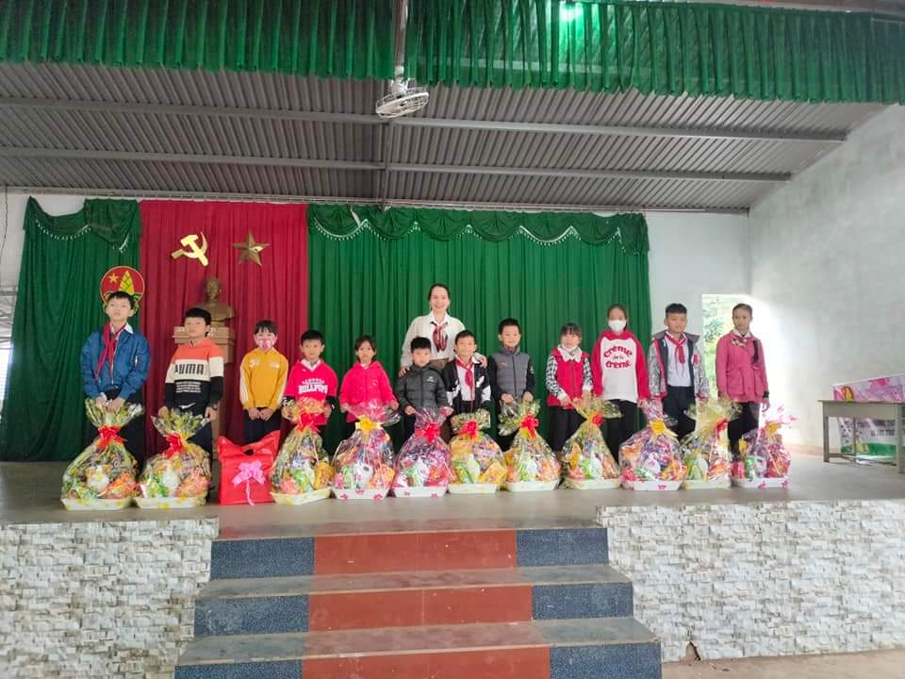
Tết vì bạn nghèo
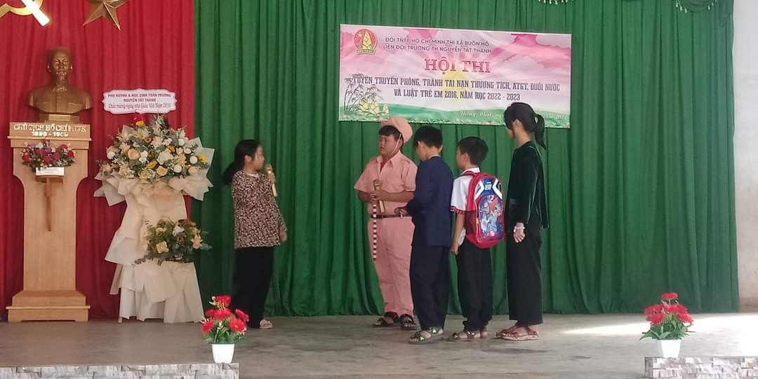
Hội thi truyên truyền măng non

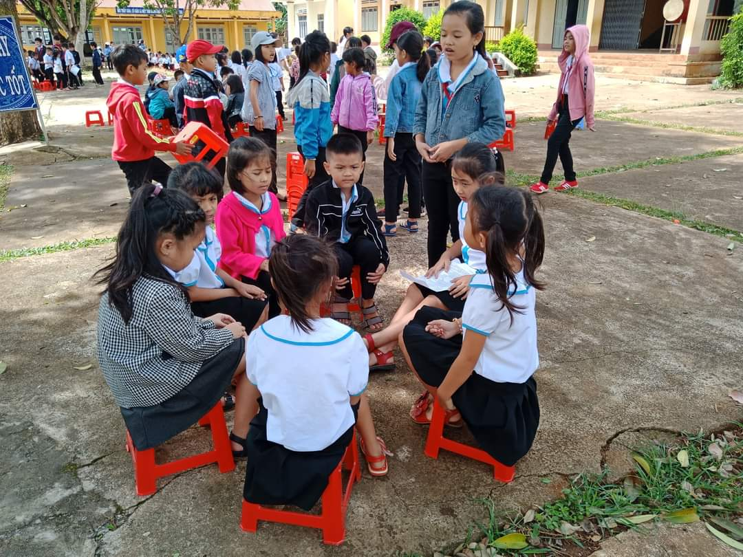
Sinh hoạt Sao
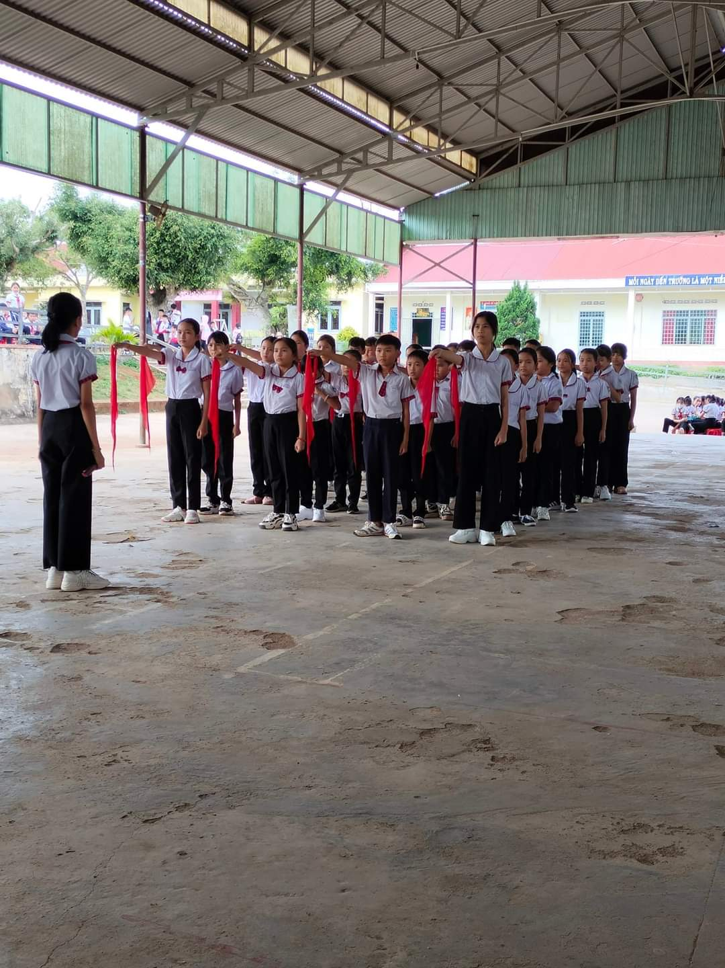

Hội thi nghi thức Đội và chỉ huy Đội giỏi

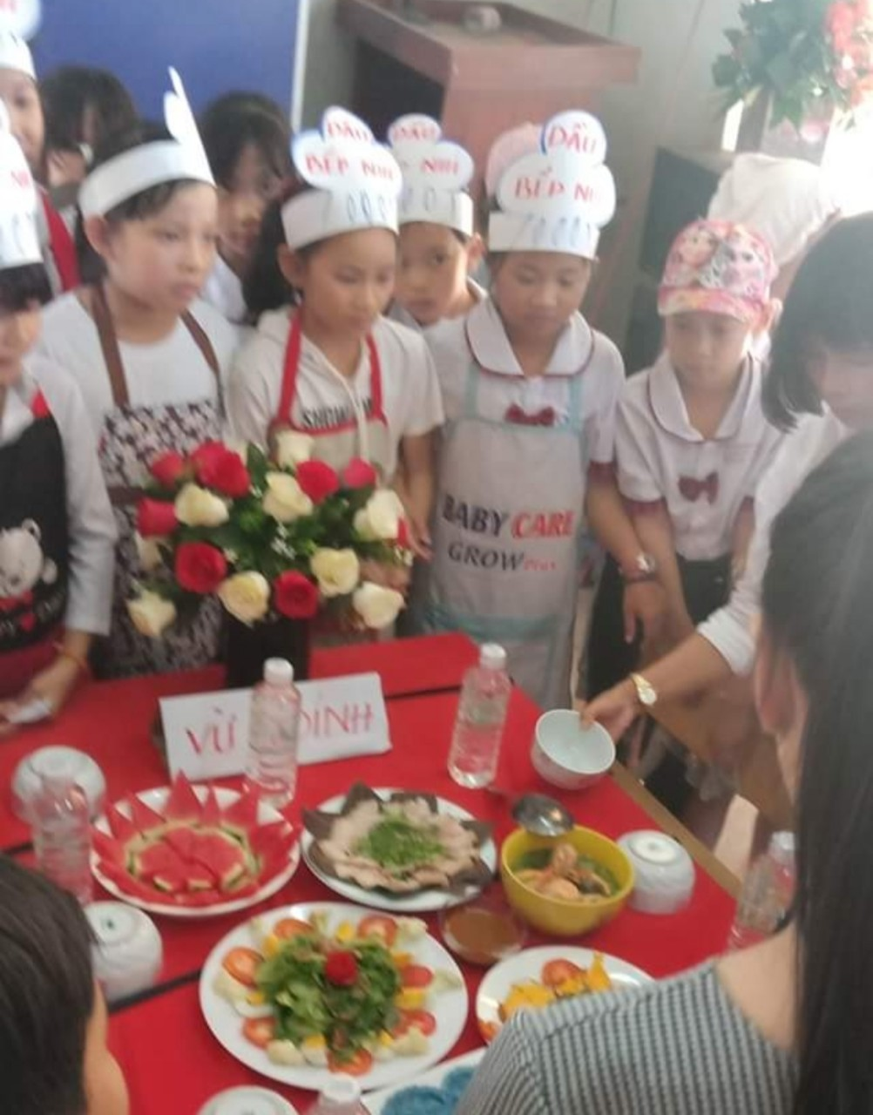

Hội thi trải nghiệm “Vua đầu bếp nhí”
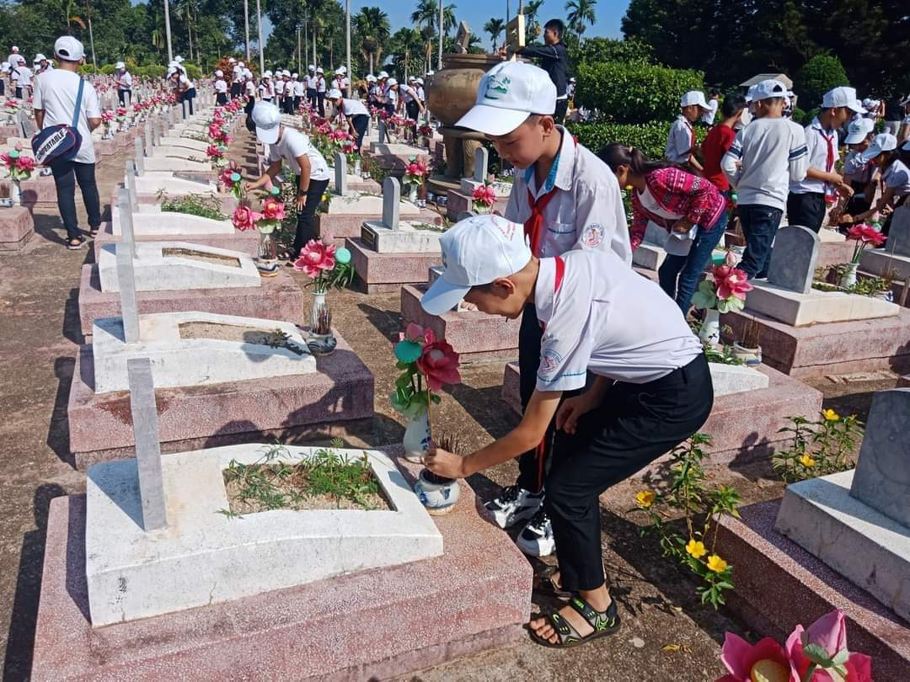
Giáo dục truyền thống, hành trình đến với địa chỉ đỏ, dâng hương nghĩa trang liệt sĩ tỉnh Đăk Lăk.
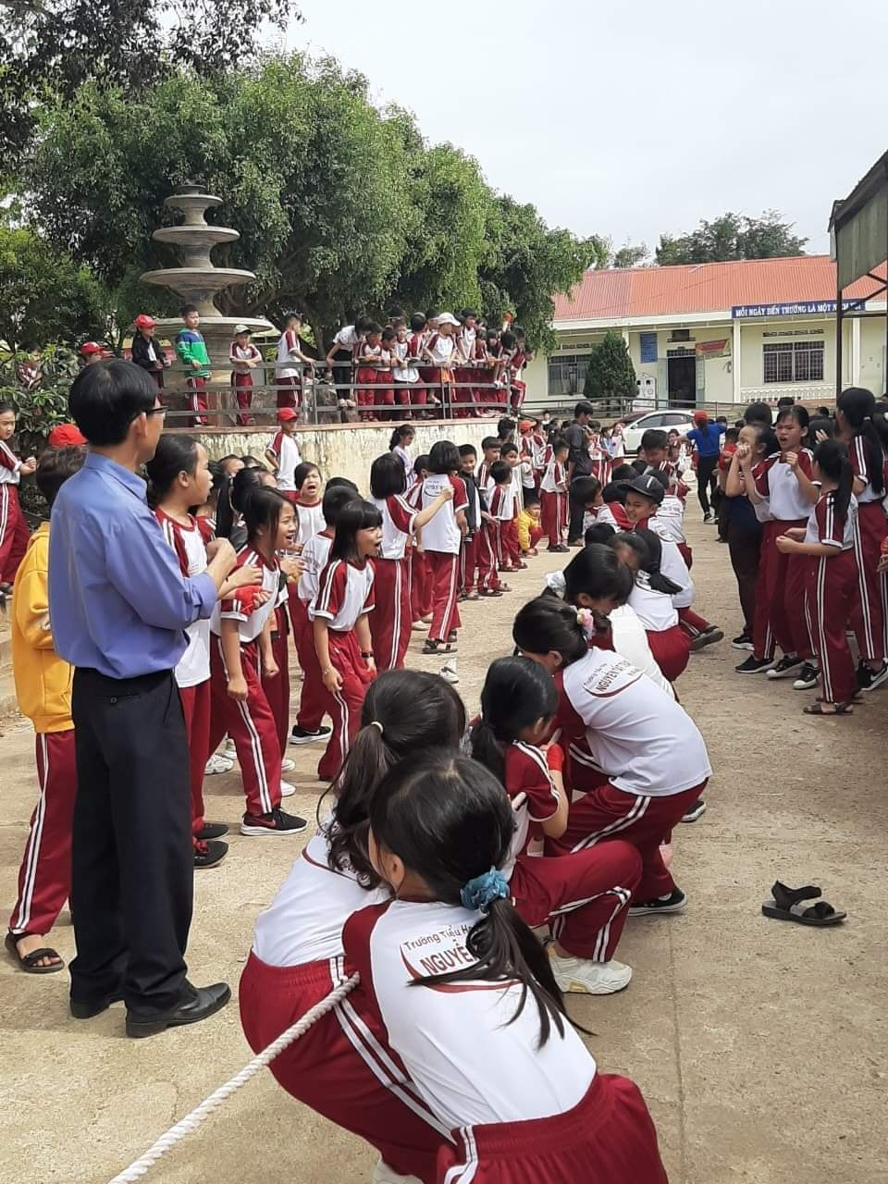
Rèn luyện sức khỏe qua các trò chơi
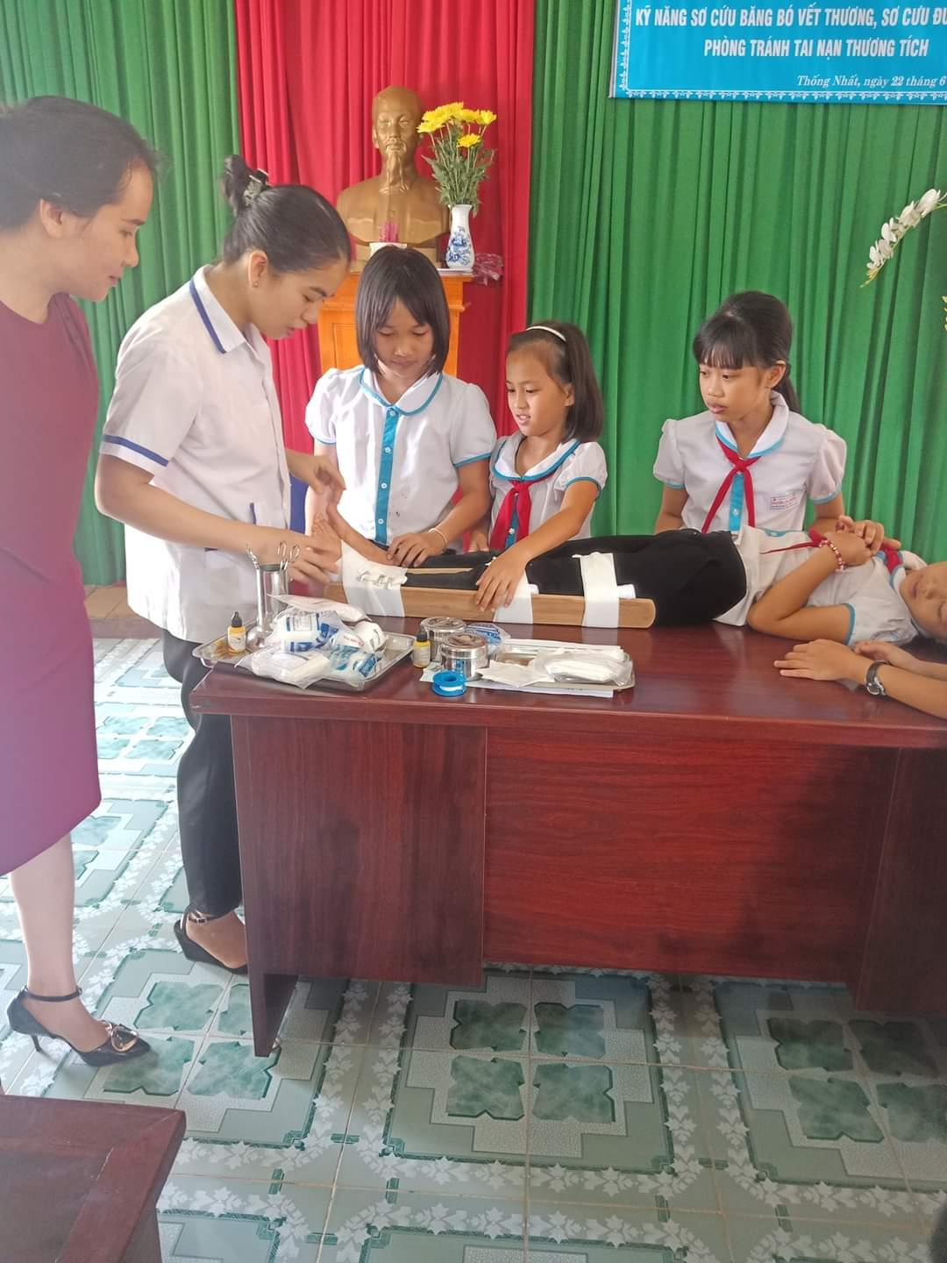
Rèn luyện kỷ năng, sơ cứu băng bó vết thương
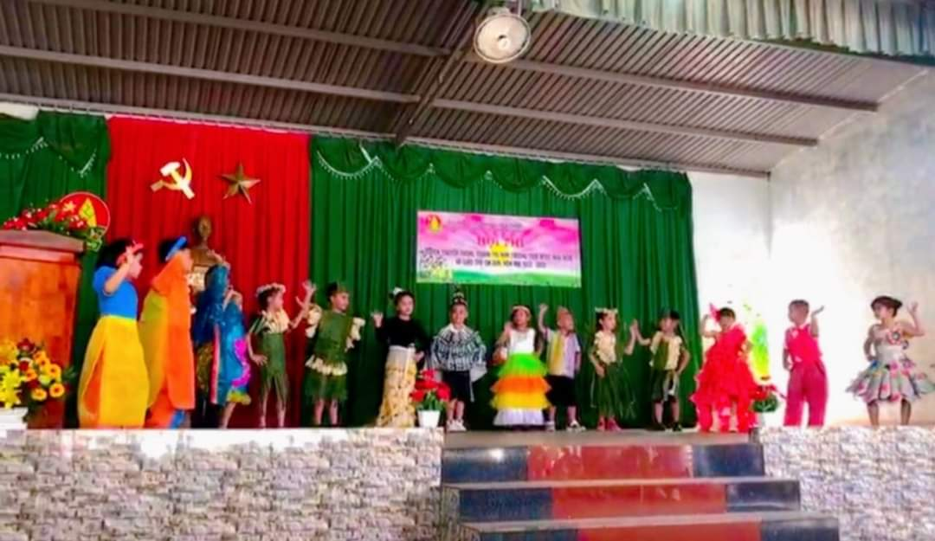
Tuyên truyền bảo vệ môi trường với chủ điểm “Môi trường xanh”

Các tiêu chí trong chương trình rèn luyện đội viên được tổ chức tại Liên đội và là một trong những hoạt động lớn của công tác Đội và phong trào thiếu nhi trong năm, vì vậy việc Tổng phụ trách xây dựng kế hoạch tham mưu các cấp để được sự đồng ý và hỗ trợ về mọi mặt cho Chương trình rèn luyện là một trách nhiệm nặng nề. Tổng phụ trách Đội phải thực sự năng động và phải biết cách thuyết phục, làm tốt vai trò là chiếc cầu nối để các tổ chức này gắn kết và có mối quan hệ chặt chẽ, phối hợp và hỗ trợ cho nhau trong quá trình thực hiện, nếu không làm được điều này thì Chương trình rèn luyện đội viên qua các tiêu chí sẽ khó có thể đem lại kết quả tốt đẹp chỉ mang tính hình thức.
4. Kết quả khảo nghiệm, giá trị khoa học của vấn đề nghiên cứu, phạm vi và hiệu quả ứng dụng.
Năm học | Bậc | TS-HS | TC1 |  | TC2 |  | TC3 |  | TC4 |  | TC5
 |  |  | Đạt | % | Đạt | % | Đạt | % | Đạt | % | Đạt | %
2019-2020 | Dự bị đội viên | 390 | 375 | 96.15 | 377 | 96.67 | 367 | 94.1 | 383 | 98.2 | 379 | 97.18
 | Măng non | 232 | 213 | 91.81 | 212 | 91.37 | 218 | 93.96 | 218 | 93.96 | 225 | 96.98
2021-2022 | Dự bị đội viên | 369 | 369 | 100.0 | 368 | 99.72 | 366 | 99.18 | 358 | 97.0 | 351 | 95.12
 | Măng non | 273 | 267 | 97.8 | 267 | 97.8 | 265 | 97.1 | 272 | 99.63 | 268 | 98.2
III. Phần kết luận, kiến nghị
1. Kết luận
Có lẽ ai cũng biết công tác Đội và phong trào thiếu nhi trong nhà trường đóng một vai trò rất quan trọng trong việc giáo dục nhân cách, đạo đức cho các em đội viên – thiếu niên – nhi đồng.
Việc hướng dẫn tổ chức Chương trình rèn luyện đội viên thành công là sức mạnh của cả một tập thể sư phạm, thể hiện sự đoàn kết, phối hợp cùng làm việc; là hoạt động mang ý nghĩa giáo dục cao trong đội viên – thiếu niên – nhi đồng; là sân chơi bổ ích, ở đó các em được học tập, vui chơi, thể hiện khả năng của mình, khẳng định những thành tích, kết quả của quá trình tu dưỡng, rèn luyện, phấn đấu trong học tập và trong các hoạt động tập thể.
Chương trình rèn luyện là một dấu ấn trong tâm trí học trò, học trò sẽ luôn nhớ về mái trường, nhớ về thầy cô, nhớ về những kỉ niệm vui vẻ ở hội thi, hội diễn, trò chơi, trải nghiệm… với các hoạt động mang tính thi đua, những điều đó sẽ đi theo các em mãi mãi.
Là dịp để các cấp chính quyền, các tổ chức đoàn thể…, đặc biệt là các bậc phụ huynh học sinh thấy được sự vững vàng nhanh nhẹn của con em mình trong môi trường tập thể. Qua đây giúp các bậc phụ huynh thấy được rằng giáo dục các em không chỉ có việc học chính khóa mà còn thông qua nhiều hoạt động khác như các hoạt động ngoại khóa.
Cũng là dịp để các Liên đội hưởng ứng tích cực phong trào thi đua xây dựng “Trường học thân thiện - Học sinh tích cực”.
-Kết quả nội dung nghiên cứu.
+Năm học 2019-2020 có 538 em được công nhận danh hiệu Cháu ngoan Bác Hồ, đạt tỉ lệ: 86.50%.
+Năm học 2021-2022 có 579 em được công nhận danh hiệu Cháu ngoan Bác Hồ, đạt tỉ lệ: 90.19%.
- Kiến nghị
Từ những kết quả nghiên cứu trên, để góp phần nâng cao hiệu quả công tác hoạt động Đội và phong trào thiếu nhi nói chung, việc hướng dẫn tổ chức chương trình rèn luyện đội viên nói riêng tôi xin mạnh dạn đưa ra một số đề xuất như sau:
* Đối với HĐĐ: Thường xuyên tổ chức các lớp tập huấn về những nội dung mới mẻ trong công tác hoạt động Đội và phong trào thiếu nhi; phương pháp tổ chức và phương đánh giá các tiêu chí trong chương trình rèn luyện nhằm giúp cho đội ngũ TPT nắm bắt để thực hiện.
* Đối với Chi bộ Đảng, BGH nhà trường: Cần tạo mọi điều kiện thuận lợi cho công tác hoạt động đội và phong trào thiếu nhi trong Liên đội. Gắn các phong trào hoạt động của Liên đội vào nội dung thi đua của từng lớp, từng giáo viên chủ nhiệm.
* Đối với công đoàn nhà trường: Thường xuyên động viên và nhắc nhở các giáo viên chủ nhiệm lớp làm tròn nhiệm vụ, trách nhiệm của một anh (chị) phụ trách lớp nhi đồng
* Đối với TPT Đội: TPT là người trực tiếp chỉ đạo mọi hoạt động trong công tác Đội và phong trào thiếu nhi của Liên đội vì vậy TPT cần chủ động tham mưu với Chi bộ Đảng, BGH nhà trường về nội dung, kế hoạch và các chương trình hoạt động Đội trong năm; phải thực sự có trách nhiệm, có lòng yêu thương trẻ, có tính kiên trì – bền bỉ; phải thường xuyên học hỏi, trau dồi kỹ năng, luôn suy nghĩ tìm tòi trong công tác chỉ đạo và thường xuyên đổi mới các hình thức hoạt động để thu hút các em đội viên – thiếu niên – nhi đồng tham gia. Có như vậy thì Chương trình rèn luyện của các em thiếu nhi ngày một phong phú và đạt kết cao cao./.
Đề tài này mang tính chất tổng kết một số kinh nghiệm bước đầu dưới góc độ chỉ đạo ở một đơn vị trong hoạt động thực tế. Chắc chắn còn nhiều hạn chế, rất mong được sự chỉ dẫn và góp ý của đồng nghiệp, của hội đồng khoa học các cấp .
Tôi xin chân thành cảm ơn!
Thống nhất, ngày 08 tháng 03 năm 2023
Người viết

Phan Thị Hồng Lê

TÀI LIỆU THAM KHẢO

1.Hướng dẫn Chương trình rèn luyện đội viên sửa đổi của Hội đồng Đội Trung Ương năm 2018.
2. Lý luận và nghiệp vụ công tác Đội TNTP Hồ Chí Minh (Đăklăk 2001).

3. Cẩm nang thực hiện chương trình rèn luyện phụ trách đội tập 1,2 của nhà xuất bản Thanh Niên (Tháng 9/2007).

4. Chủ Tịch Hồ Chí Minh với sự nghiệp giáo dục Việt Nam của nhà xuất bản Thành Phố Hồ Chí Minh (Tháng 1/2003).

5. Sổ tay đội viên (Đăk lăk 2006).

6. Tài liệu phục vụ sinh hoạt truyền thống, hội thi của Đội của Hội đồng đội tỉnh Đắk Lắk (Đắk Lắk 2001)

7. Sổ tay phụ trách đội của nhà xuất bản Kim Đồng (Tháng 10/2008)

